La Creacion de un Mundo de Juego: Lo Que los niños Estan Aprendiendo
El propósito del programa de preescolar es dar a los niños la oportunidad de crecer emocionalmente, físicamente, intelectualmente y socialmente. A lo largo de cada día, estaremos guiando a su hijo/a en la elección y la participación de variedad de actividades. Experiencias de aprendizaje son intencionalmente organizadas para que construyan su autoestima, desafían el pensamiento de su hijo/a y las habilidades de razonamiento, estimular las relaciones sanas con sus compañeros y los adultos, y exploren diferentes temas del currículo. Sus hijos pasaran tiempo en centros que ellos elegirán de aprendizaje que incluyen bloques, juego dramático, las matemáticas y las manipulaciones, el arte, el descubrimiento, las computadoras, la arena y la mesa de agua (sensoriales), y centros de alfabetización.

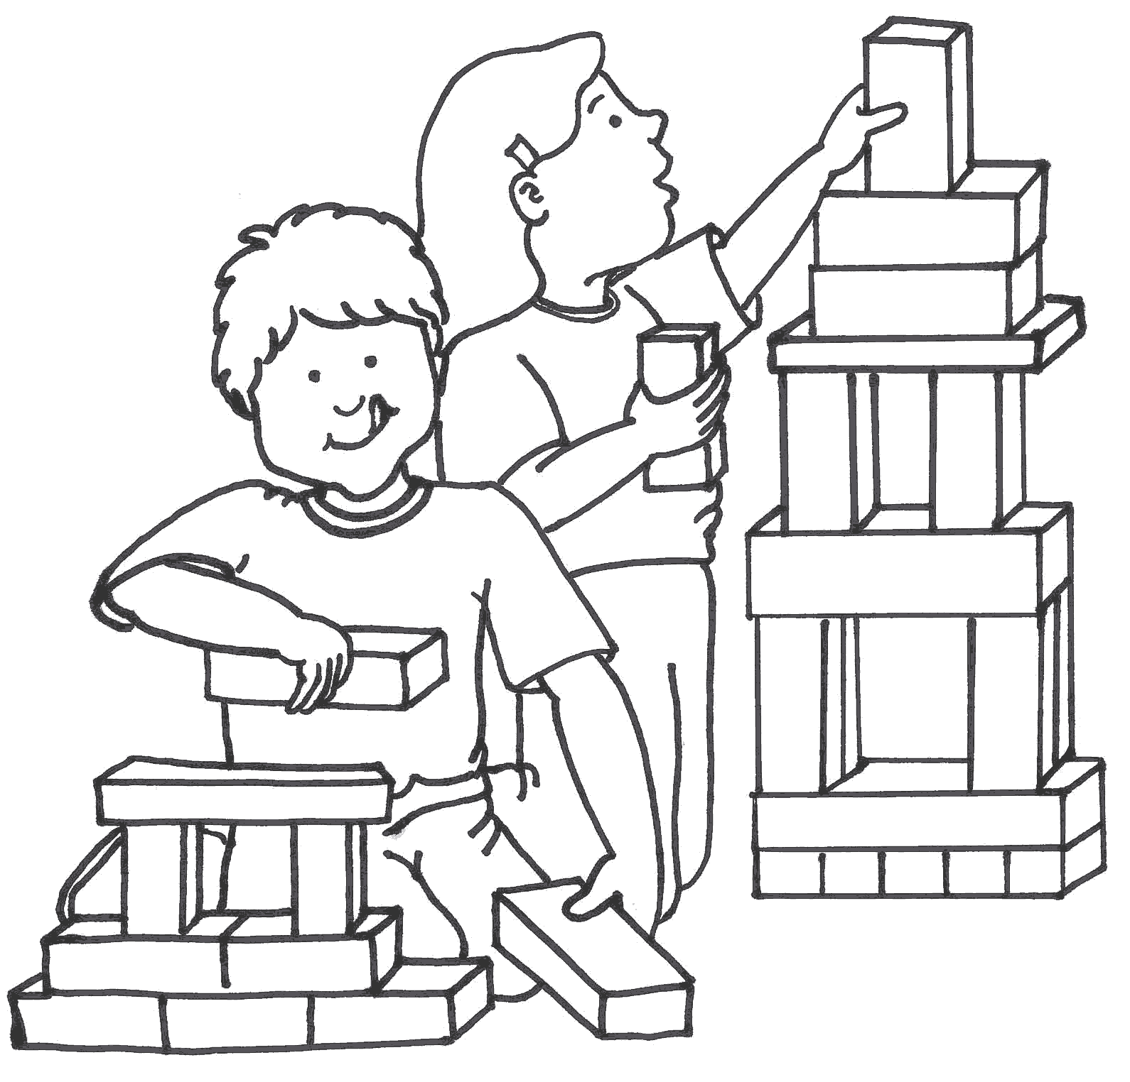
Bloques
• Interacción con relaciones espaciales
• Discriminación y clasificación de forma, tamaño y color
• Experimentar con el equilibrio y la forma
• la adquisición de conocimientos de causa y efecto
• Cooperar
• El equilibrio y la coordinación ojo mano
• Capacidad de organización y secuencial
• Mejorar la resolución de problemas, diseño, y técnicas de construcción
• Reconocer cantidad y conceptos de número

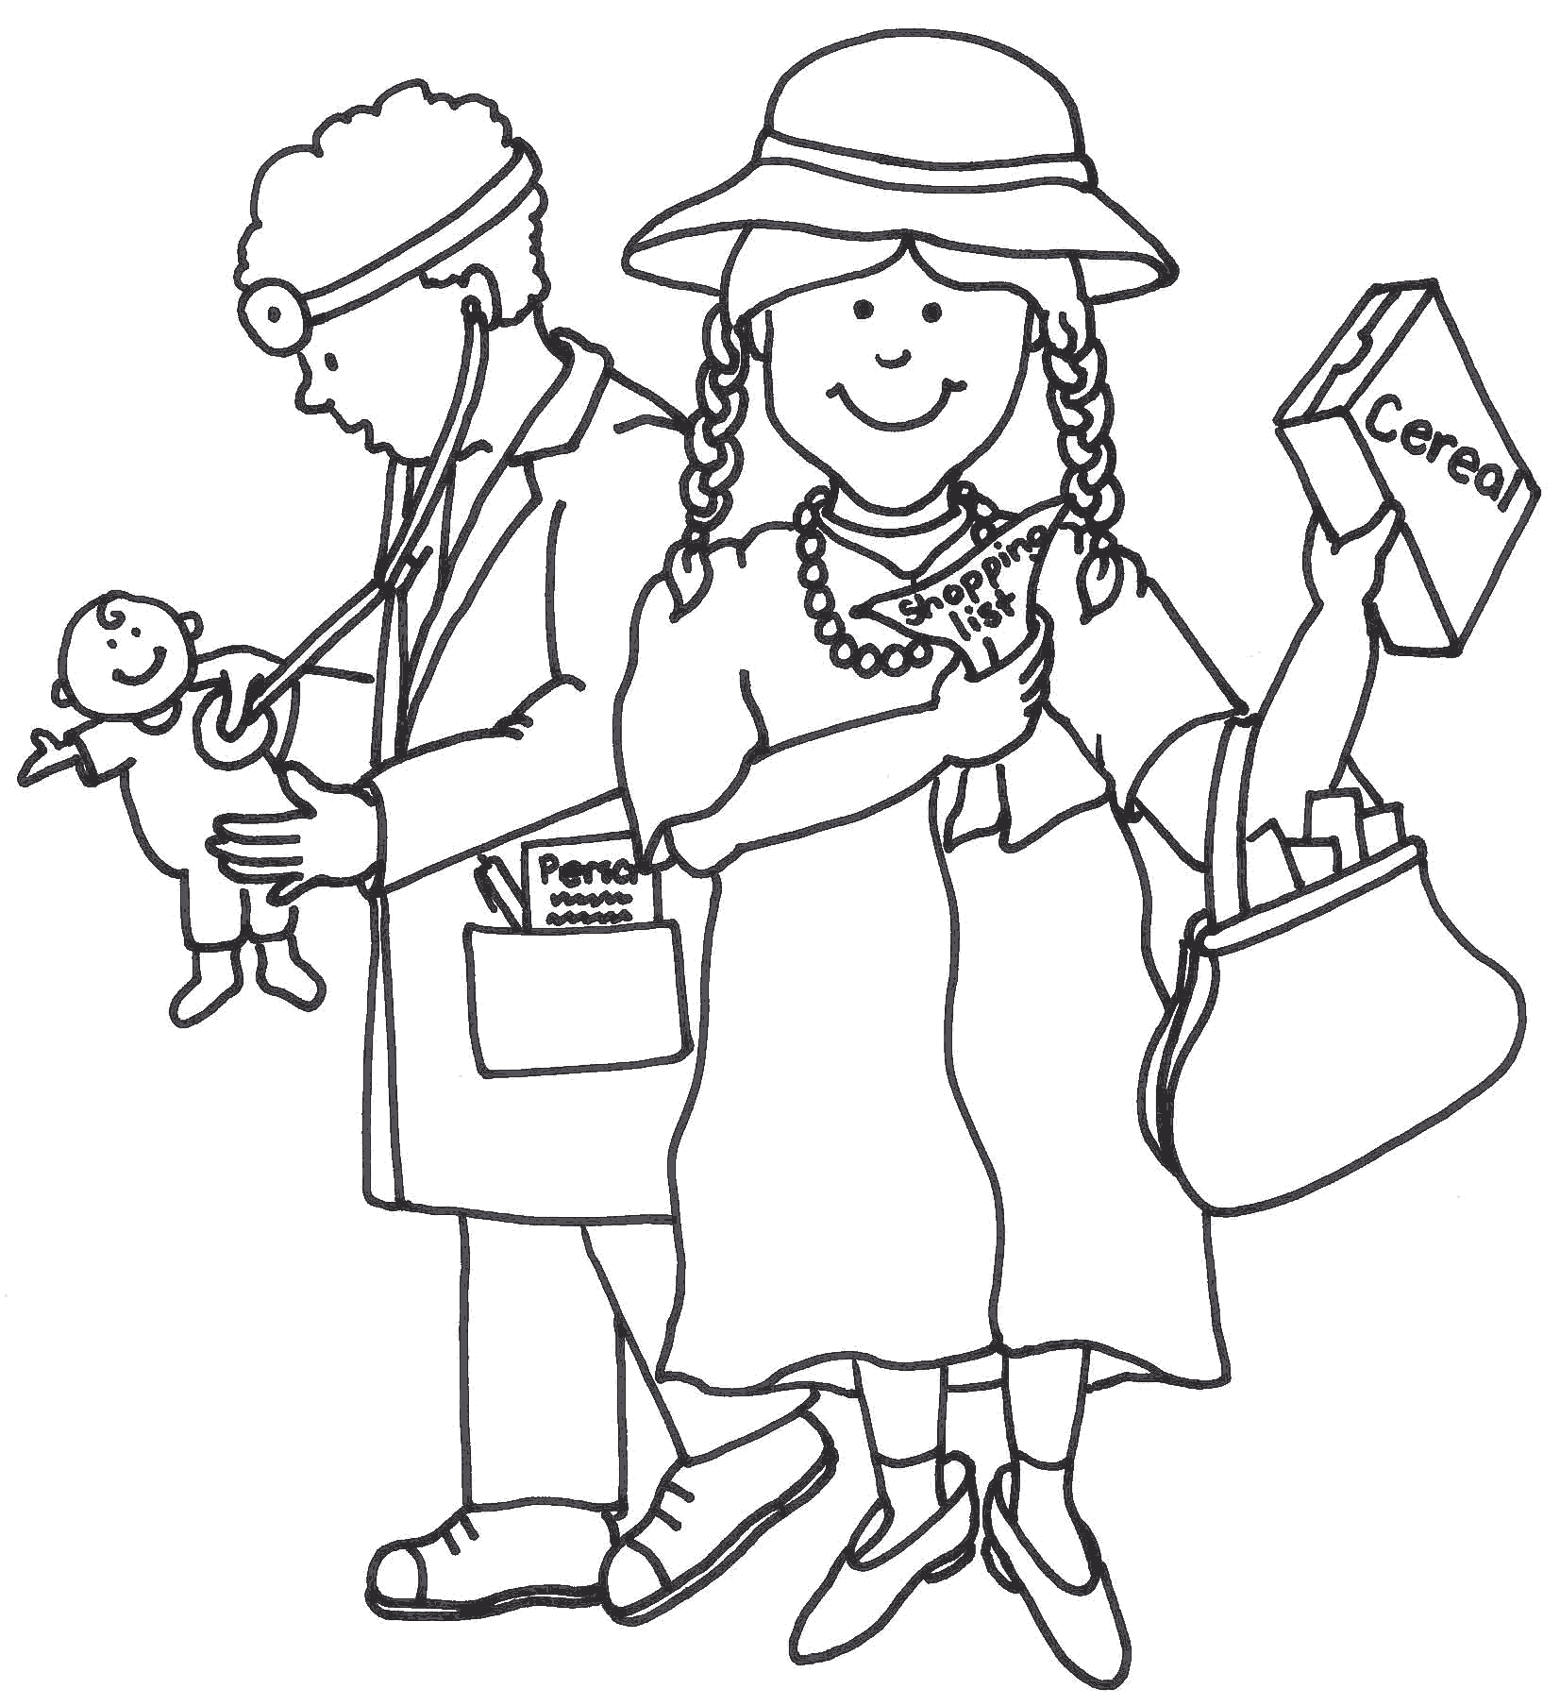
Juego Dramático
- Aprender habilidades para resolver conflictos (Trayendo el mundo adulto a ellos)
- Aumentando las habilidades verbales y el Desarrollo del Lenguaje
- Cooperar
- Expresión de manera creativa e individualmente
- Hacer decisiones y planes
- Comprender y expresar los sentimientos
- Mejorar la capacidad de observación
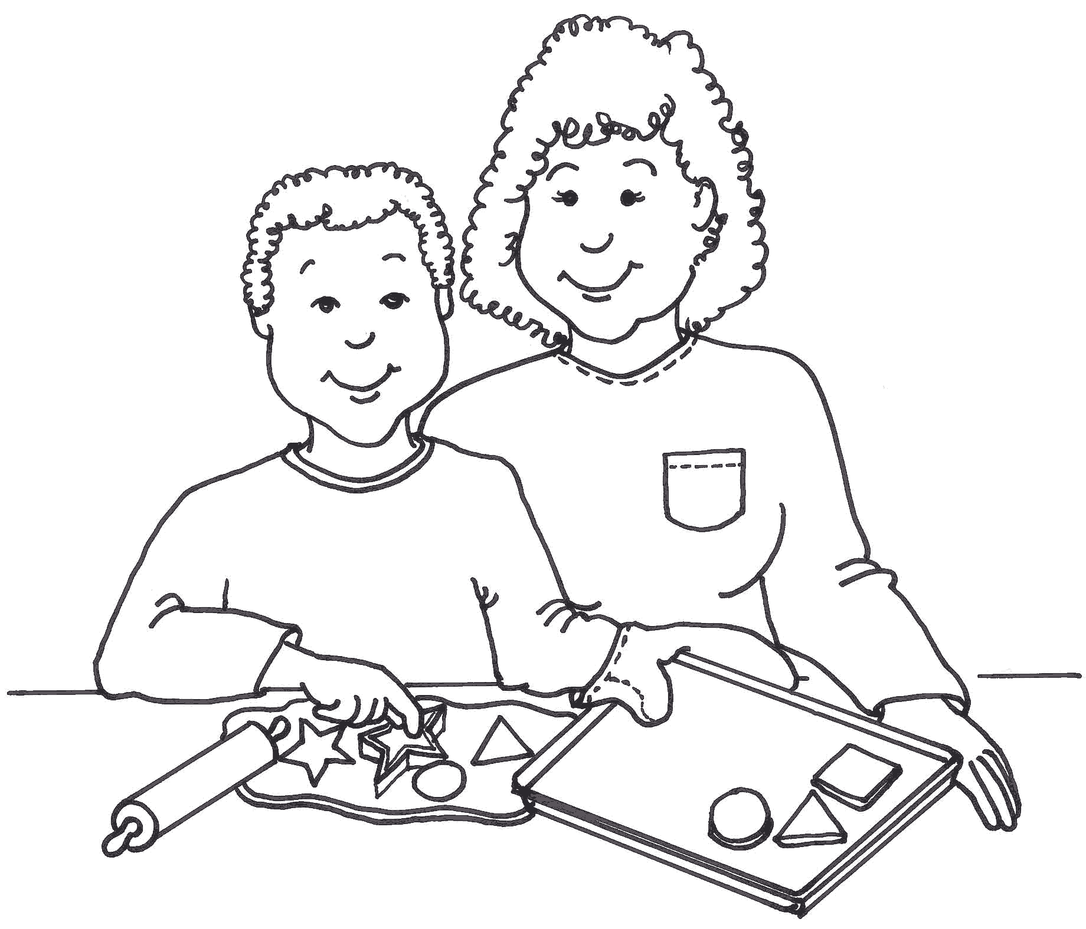
Matemáticas y Manipuladores
- Desarrollando Perseverancia y Autocontrol
- Aumentando las habilidades de Discriminación Visual
- Mejorar la Coordinación de Mano-Ojo
- Experimentar con la discriminación táctil
- Aprender distancia y Direccionalidad
- Tonificar las habilidades motor finas y Manipulación
- Desarrollo de las Habilidades en la Matemática (Calculo, la Secuencia, Clasificar, Ordenar, Contar, Patrones, Y Formas
            - Centrarse en los Conceptos Espaciales

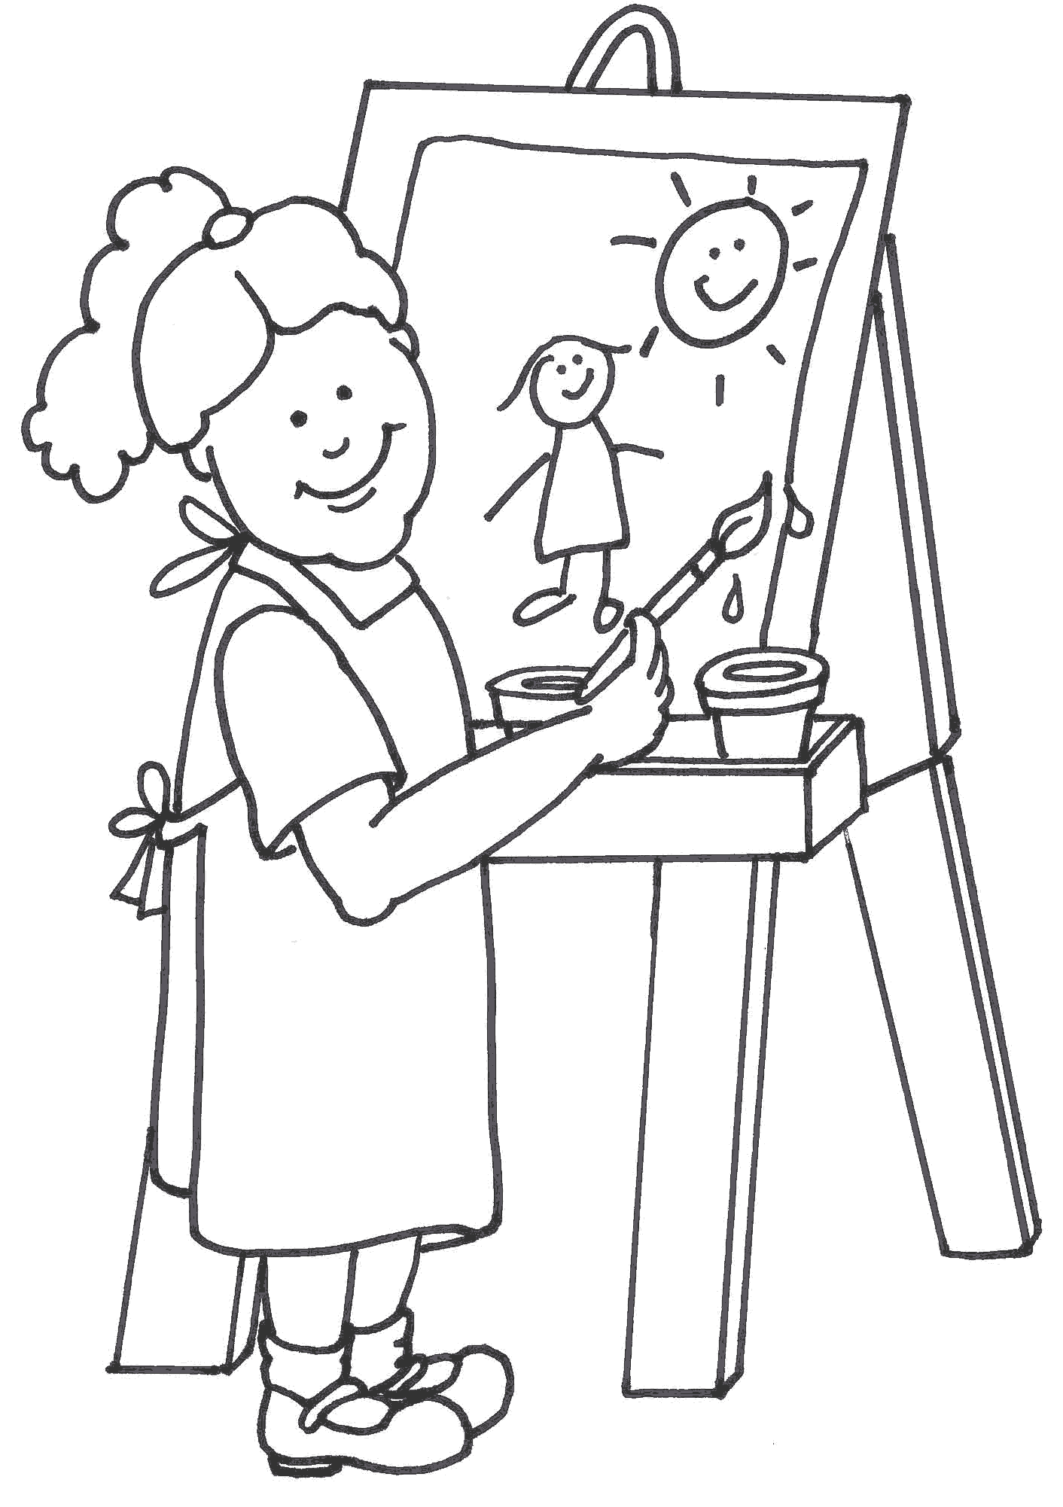
Arte
- Practicando Motricidad Fina
- Ampliación de Representación Creativa
- Experimentando con colores, formas y relaciones de tamaño
- Logrando la expresión individual
- Comprendiendo los símbolos
- Trayendo las Ideas a vida
- Aumentando el desarrollo en el lenguaje
- Mejorando la coordinación de Ojo-Mano


Descubrimiento
- Sacar Conclusiones y Hacer Predicciones
- Aprendiendo y Probando Nuevos Conceptos
- Aprendiendo a planear y Descubrir
- Comprendiendo el Cambio y el Mundo Natural
- Adquiriendo el Conocimiento de Causa y Afecto
- Identificando los Seres vivos y No vivos
- Experimentando, Descubriendo y Refinando las Habilidades de Observación

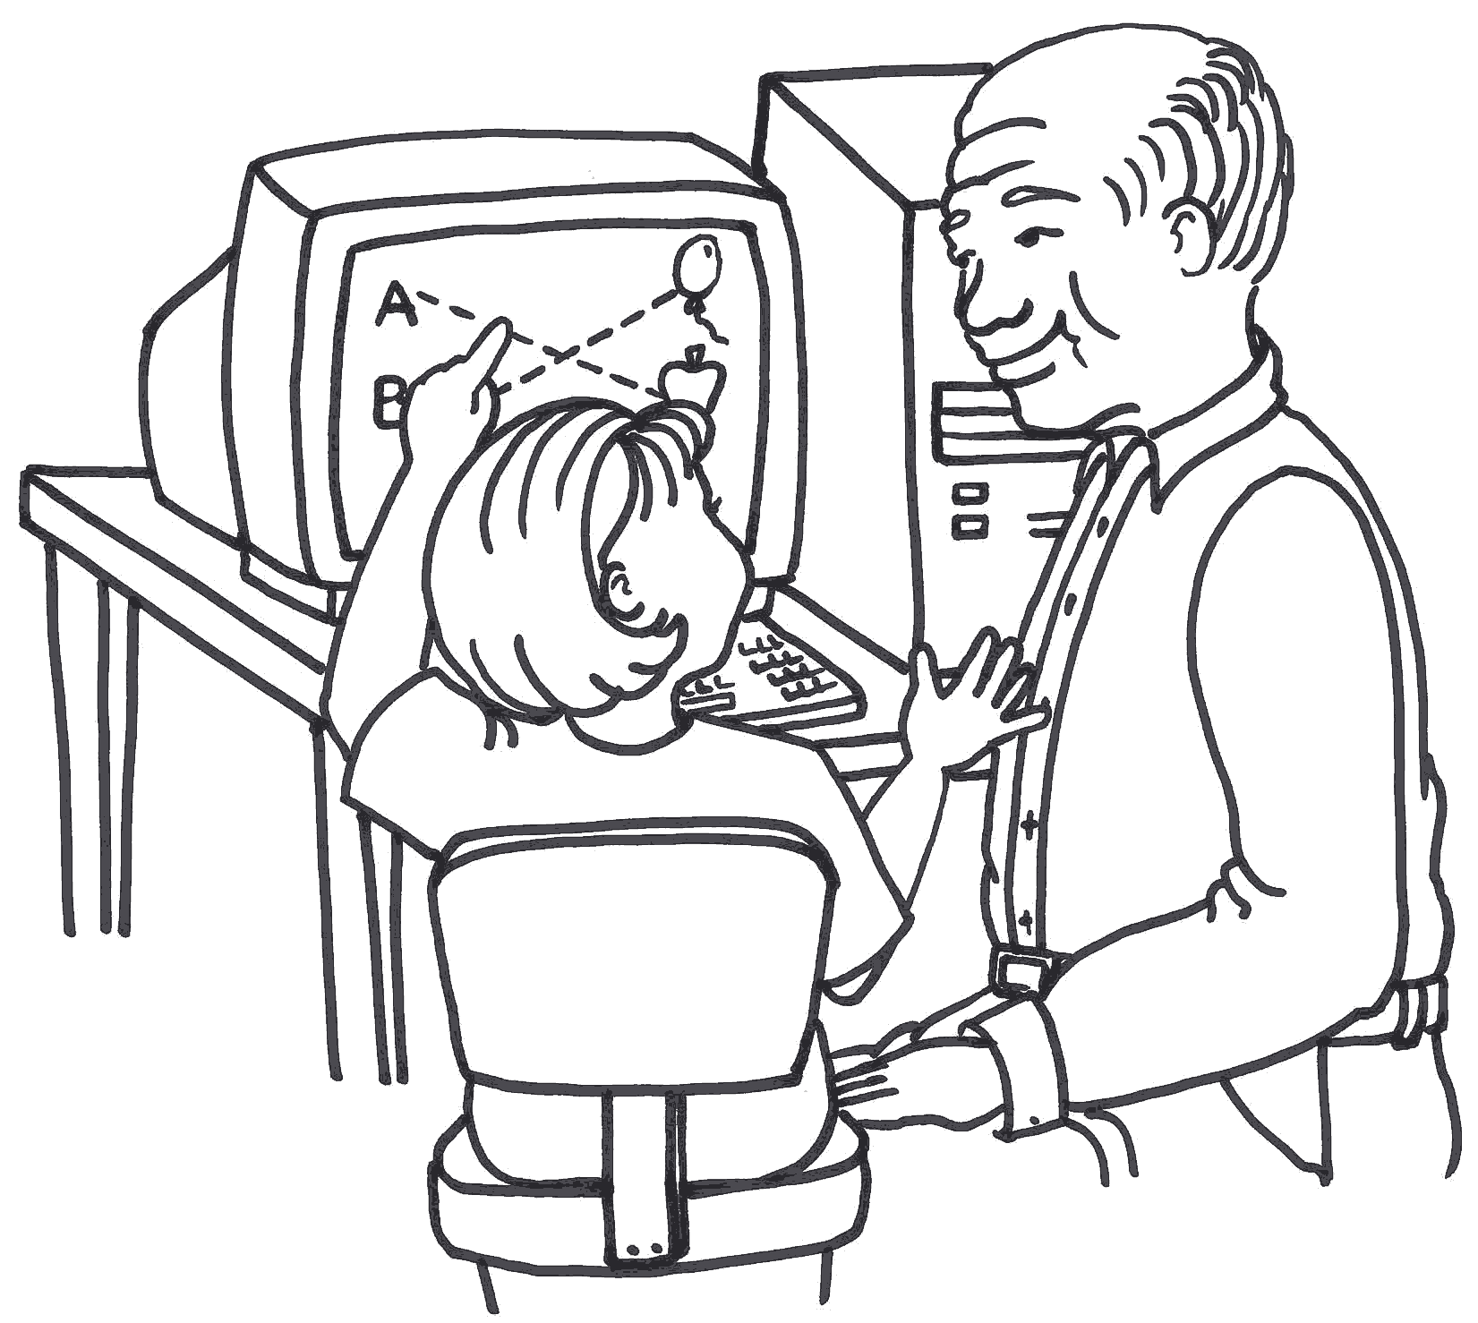
Computadoras
- Desarrollando Lógica y Razonamiento
- Mejorando la Coordinación de Ojo Mano/Habilidades Motoras Finas
- Experimentando con la Tecnología
- Adquiriendo Conocimiento de Causa y Efecto
- Clasificación y Razonamiento Matemático
- Dignificación y Promoción de habilidades de pre-escritura

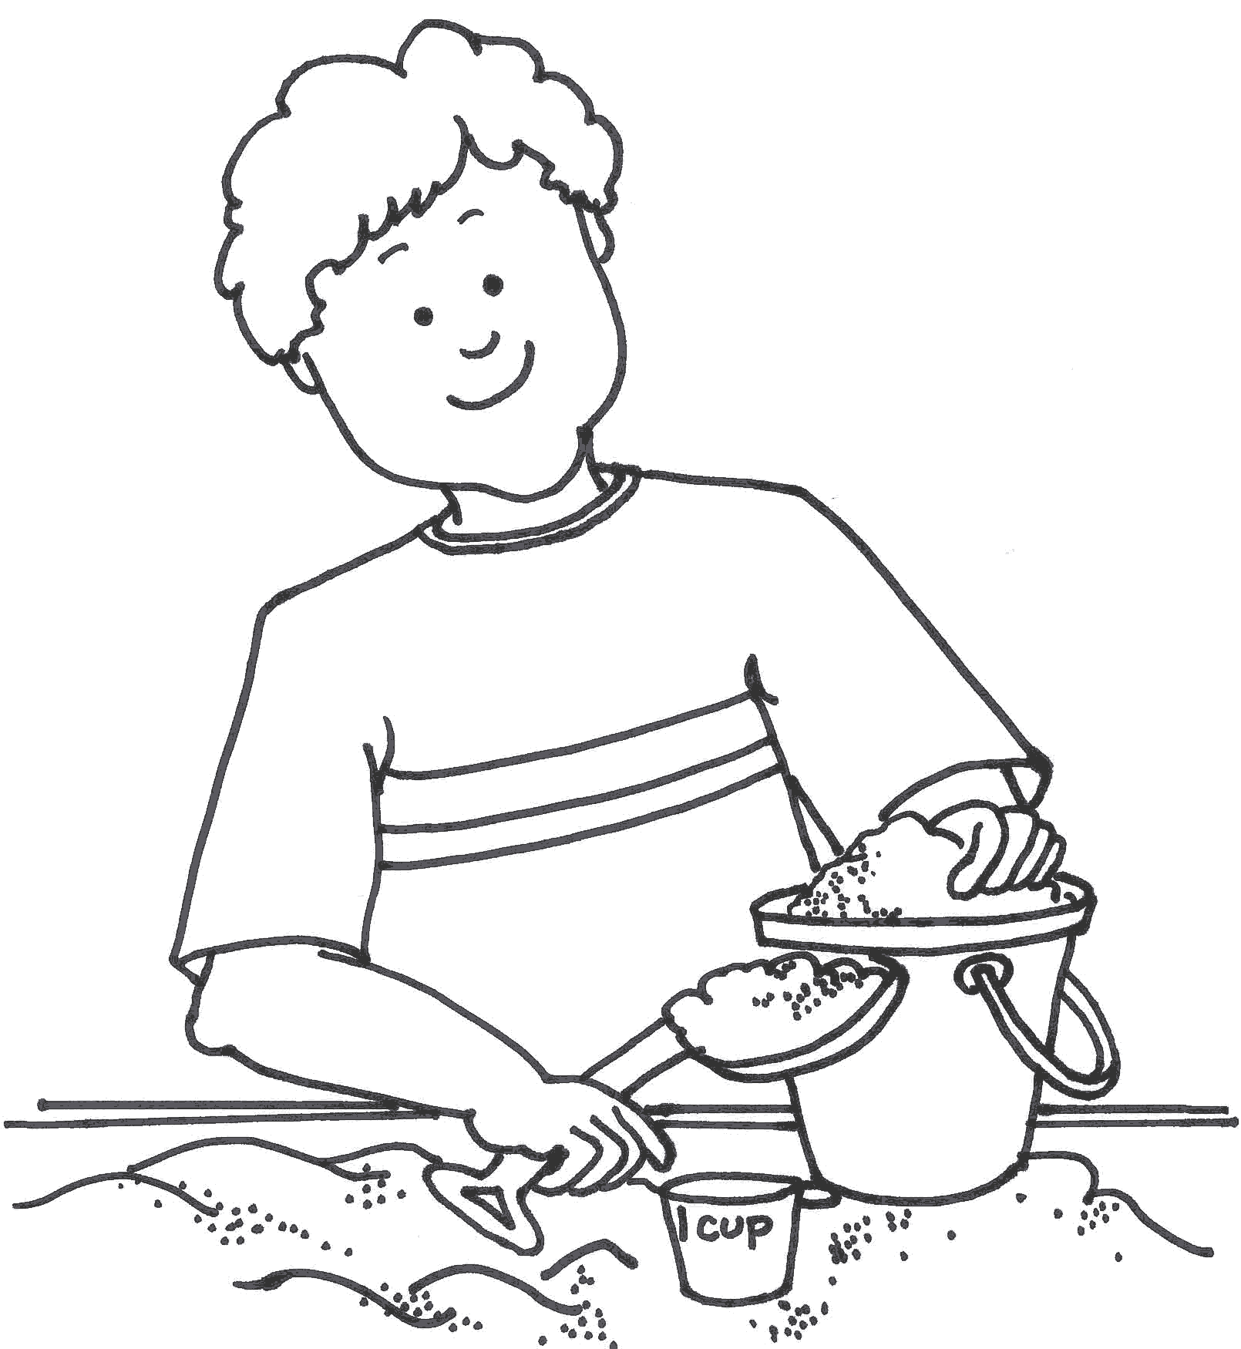

Mesa de Arena y Agua
- Enfoque en la exploración sensorial y el descubrimiento
- Experimentar, Descubrir y Refinar las Habilidades de Observación
- Aprendiendo acerca de Medir y Pesar
- Refinar Habilidades para Resolver Problemas
- Adquiriendo conocimiento de Causa y Afecto
- Experimentando con Propiedades de la Materia y la Conservación de la Materia

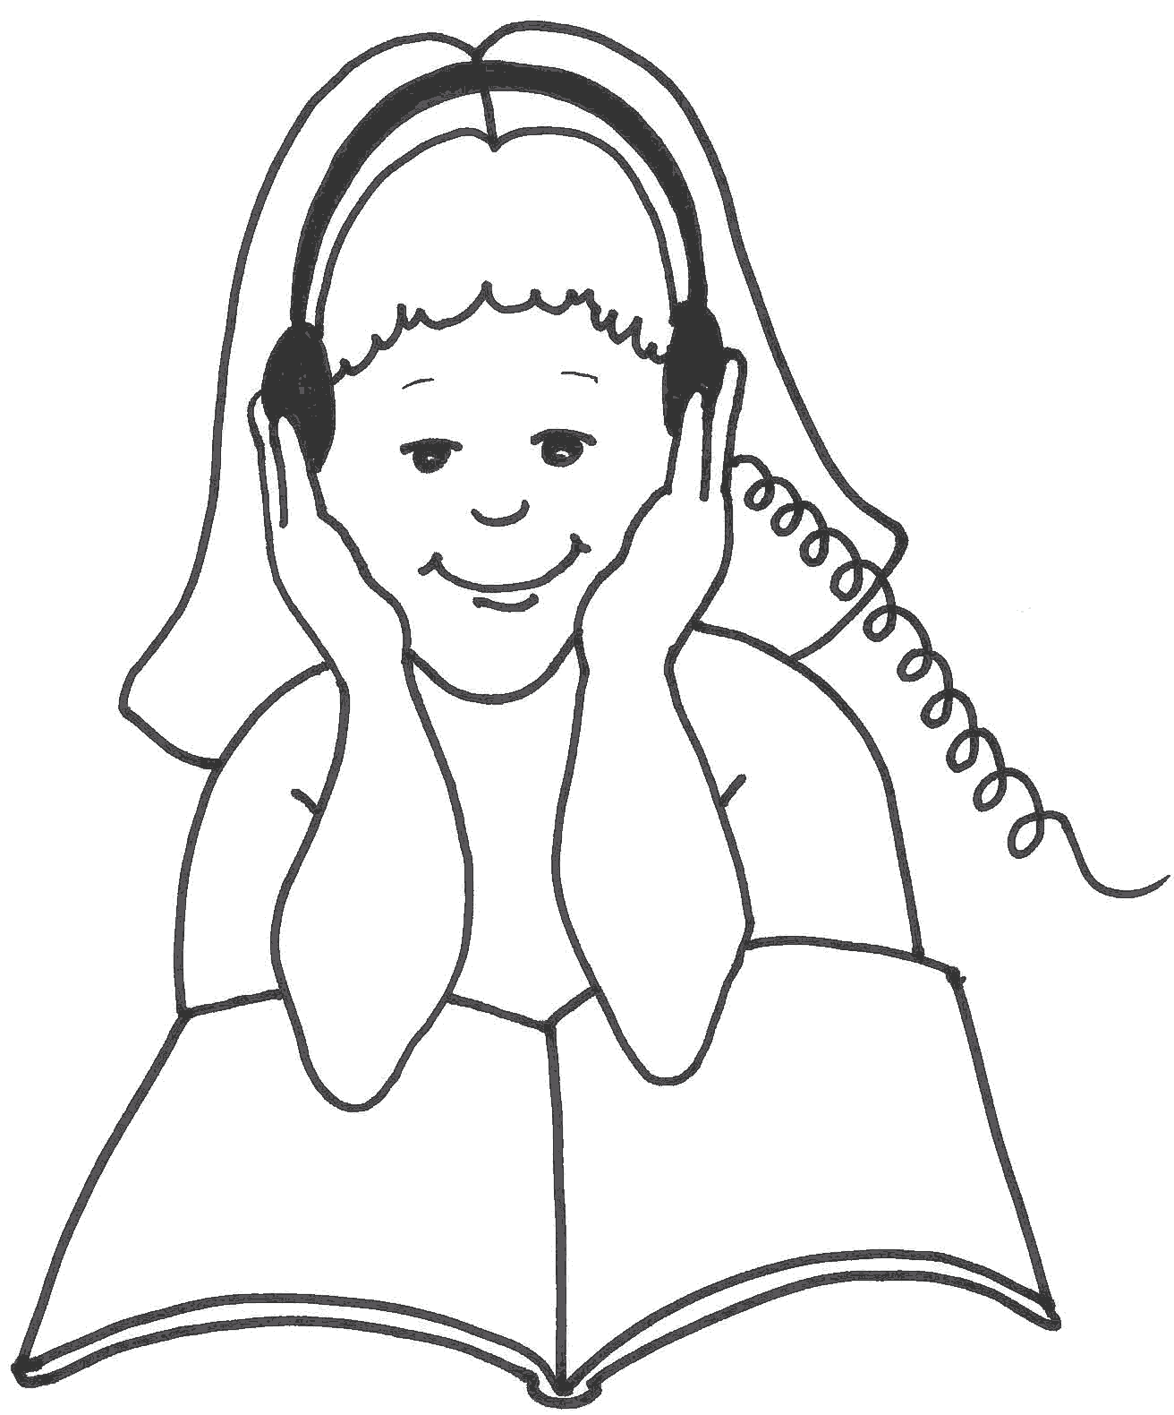
Centro de Alfabetización
(Incluye la biblioteca, escuchar y escribir)
- Aumentar el Desarrollo del Lenguaje
- Desarrollo de Habilidades de Comprensión
- Aprendiendo Habilidades de pre-lectura
- Secuenciación y Cuentos
- Aprendiendo Conceptos sobre la Escritura
- Usando y Perfeccionando las Habilidades Motoras Finas
- Usando Escritura Para Transmitir el Significado
- Experimentando Momentos de Tranquilidad
- Trabajando Independientemente
- Desarrollando un Amor por los Libros

